2.งานสอบสวน
ข้อมูล ณ วันที่ 29 ต.ค. 2567
วันที่ 29 ต.ค.25667 นายเอกชัย สาครบุรี มา สภ.ทองผาภูมิ แจ้งว่า วันนี้ 29 ต.ค. 2567 เวลาประมาณ 11.30 น. ผู้แจ้งได้ถูกมิจฉาชีพอ้างว่าผู้แจ้งมีส่วนเกี่ยวข้องกับการกระทำความผิดเกี่ยวกับการเปิดบัญชีม้า และมิจฉาชีพให้ผู้แจ้งโอนเงินไปเพื่อตรวจสอบ ผู้แจ้งหลงเชื่อจึงได้โอนเงินจากบัญชีธนาคาร TTB ธนชาต เลขบัญชี 2942086089 ของผู้แจ้งไปยัง บัญชีธนาคาร LH Bank เลขบัญชี 8002845965 ชื่อบัญชี นายอุดมศักดิ์ แก้วเซ่ง จำนวน 5,000 บาท ทำให้ผู้แจ้งได้รับความเสียหาย
เหตุเกิด หมู่ 1 ต.ท่าขนุน อ.ทองผาภูมิ จ.กาญจนบุรี วันที่ 29 ต.ค. 2567
เวลาประประมาณ 11.30 น.
พนักงานสอบสวน สภ.ทองผาภูมิ จว.กาญจนบุรี รับคำร้องทุกข์ไว้แล้ว จะได้ดำเนินการในส่วนที่เกี่ยวข้องต่อไป จึงให้ผู้แจ้่งลงลายมือชื่อไว้เป็นหลักฐาน
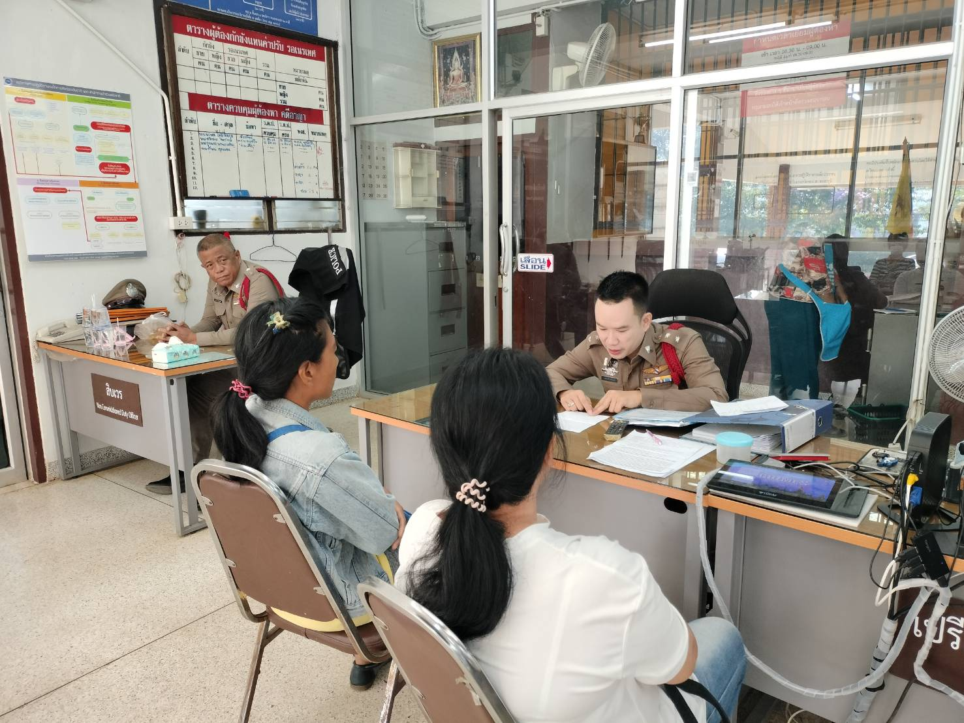

ช่วงวันที่ 1 ต.ค.2566 -31 ต.ค. 2567 พนักงานสอบสวนได้รับแจ้งความร้องทุกข์ ดังนี้
-เอกสารหาย จำนวน 134 เรื่อง
-แจ้งเป็นหลักฐาน จำนวน 24 คดี
-อาญา จำนวน 48 คดี
ช่วงวันที่ 1 ต.ค.2567 - 31 ต.ค. 2567 พนักงานสอบสวนได้รับสำนวนคดีอาญาไว้ทำการสอบสวน 48 คดี สอบสวนเสร็จสิ้นแล้ว 48 คดี คงเหลือและอยู่ระหว่างการสอบสวน 0 คดี

